АВТОНОМНАЯ НЕКОМЕРЧЕСКАЯ ОБРАЗОВАТЕЛЬНАЯ ОРГАНИЗАЦИЯ
ПРОФЕССИОНАЛЬНОГО ОБРАЗОВАНИЯ
«КЫЗЫЛСКИЙ ТЕХНИКУМ ЭКОНОМИКИ И ПРАВА
ПОТРЕБИТЕЛЬСКОЙ КООПЕРАЦИИ»

ОТЧЕТ ПО УЧЕБНОЙ ПРАКТИКЕ

Специальность 09.02.07. Информационные системы и программирование

Студента :1 курса, 9251 группы
форма обучения: очная

Оюн Алекс Александрович
(ФИО)

Место практики АНОО ПО КТЭиП ПК
(наименование организации)

Срок практики с «13» декабря 2025 г. по «19» декабря 2025г.

Руководители практики:

от организации ________________ ______________ _______________
должность подпись ФИО

от техникума ________________ ______________ _______________
должность подпись ФИО

Итоговая оценка по практике ________________________________________
(отлично, хорошо, удовлетворительно)

Задание
на учебную практику для специальности
09.02.07 «Информационные системы и программирование»
по ПМ 08 Разработка дизайна веб-приложений (МДК.08.01 Проектирование и разработка интерфейсов пользователя, МДК.08.02 Графический дизайн и мультимедиа)

Студенту: Оюн Алекс Александрович Группа 9251

Задание 1. Составить краткую характеристику (предприятия) организации. Ознакомиться с правилами внутреннего трудового распорядка в организации (места прохождения практики);
- изучить организацию работы отдела, где проходит практика и его роль в системе организации;
- изучить документацию организации, к которой практикант будет допущен руководителем практики;
- ознакомиться с порядком ведения документации организации;
- принимать участие в текущей работе организации, четко следуя указаниям руководителя практики от организации.
- В отчете студент должен отразить краткую характеристику предприятия (организации), численность сотрудников организации, должности руководителя организации и сотрудников, деятельность и миссия организации.

Задание 2: Представить инструктаж по ТБ по организации или отделу той организации, в которой проходите практику.

Задание 3: Проанализировать профессионально-ориентированное программное обеспечение подразделения (отдела) и составить перечень и характеристики профессионально-ориентированного программного обеспечения (далее ПОПО).
  - Анализ ПОПО (выяснить в соответствии с профилем организации, какое ПО используется).
  - Перечень ПОПО (составить полный список программ организации или по подразделениям).
  - Характеристика ПОПО (дать описание программ: название, производитель, версии, в каких подразделениях установлено, какова профессиональная значимость и т.д.).
  - Выполненные работы в ПОПО (указать в каких программах был опыт работы, настройка и т. п., возможные расчеты, написанные программы, оформленные текстовые документы и т.д.) с вложенными в Приложение отчета.
  - Уровень выполнения данного задания оценивается руководителем практики от предприятия, отметка ставиться в аттестационном листе.

Задание 4: Проанализировать технический парк, аппаратное обеспечение подразделения (отдела) и составить перечень и характеристики материально-технического обеспечения компьютерной техники (далее КТ).
- Анализ КТ (выяснить в соответствии с профилем организации, какая КТ используется).
- Перечень КТ и Характеристику КТ (составить полный список компьютерной техники организации или по подразделениям, дать описание: название, производитель, версии, в каких подразделениях установлено, какова профессиональная значимость и т.д.).
- Выполненные работы с использованием КТ (указать с какой КТ был опыт работы, настройка и т. п., оформленные текстовые документы и т.д.) с вложенными в Приложение отчета.
- Уровень выполнения данного задания оценивается руководителем практики от предприятия, отметка ставиться в аттестационном листе. В отчете проверяется письменное описание задания

Задание 5: Вам необходимо пользуясь справочником HTML, CSS с электронного учебника code.mu стр.204-240
Задание 6: Вам необходимо выполнить задания по 3D моделированию.
Задание 7: Вам необходимо решить задачи на языке программирования Python
Задание 8: Изучить и повторить основные понятия:
- Понятие сайт, классификацию сайтов, технологии создания сайтов.
- Веб-дизайн, UI, UX , цветовые схемы.
- HTML, основные тэги
- CSS, основные стили, класс, идентификатор.
- Изучить основы языка гипертекстовой разметки и закрепить практические навыки создания сайтов.
- Изучить основы CSS и закрепить практические навыки создания сайтов.

Руководитель практики ______________ /Очур А.С./

СОДЕРЖАНИЕ

Оглавление
Цели и задачи – требования к результатам освоения учебной практики 4
Перечень сформированных у обучающихся профессиональных (ПК) и общих (ОК) компетенций 4
1.Краткая характеристика организации АНОО ПО КТЭиП ПК 9
2.ИНСТРУКТАЖ ПО ТЕХНИКЕ БЕЗОПАСНОСТИ 9
3.Проанализировать профессионально-ориентированное программное обеспечение 10
4.Программное обеспечение КОМПЬЮТЕРОВ используемых в организации 10
5.Вам необходимо выполнить пользуясь HTML, CSS, JS с электронного учебника code.mu стр.204-240 11
#205 11
#210.3 11
#214.2 12
#222.2 13
#232.1 14
#235 15
6.Вам необходимо выполнить задания по 3D моделированию. 16
Модель слона 16
Модель зонта 18
7.Вам необходимо решить задачи на языке программирования Python. 20
#6 20
#10 20
#24 21
#13 22
#8 22
#14 23
#18 24
#23 24

Цели и задачи – требования к результатам освоения учебной практики
- комплексное освоение обучающимися вида профессиональной деятельности по ПМ 08 «Разработка дизайна веб-приложений»;
- формирование общих и профессиональных компетенций;
- приобретение опыта практической работы по специальности 09.02.07 Информационные системы и программирование и реализуется в форме практической подготовки.
Задачи производственной практики:
- закрепление полученных теоретических знаний на основе практического участия в собственности;
- приобретение опыта профессиональной деятельности и самостоятельной работы.

Количество часов на освоение программы производственной практики:
В рамках освоения В.ПМ. 08 – 36 ч.

Контроль и оценка учебной практики проводится на основе оценки за проверочную работу обучающегося.
Контроль и оценка производственной практики проводится на основании Дневника, Характеристики с места прохождения практики и Отчёта о прохождении производственной практики.
По итогам прохождения учебной и производственной практик заполняется Аттестационный лист.

Перечень сформированных у обучающихся профессиональных (ПК) и общих (ОК) компетенций

Код компетенции | Основные виды деятельности | Основные показатели результата
ПК 8.1. Разрабатывать дизайн-концепции веб-приложений в соответствии с корпоративным стилем заказчика | Разработка дизайн концепции компании с использованием растровых и векторных редакторов | - разработаны эскизы пользовательского интерфейса с помощью профессионального инструментария; обоснован выбор эскиза для дальнейшей разработки;  - разработана и обоснована схема пользовательского веб-интерфейса;  - во всех элементах приложения учтены требования стандартов к пользовательскому интерфейсу и корпоративный стиль.
ПК 8.2. Формировать требования к дизайну веб-приложений на основе анализа предметной области и целевой аудитории | Разработка дизайн макетов сайтов и мобильных приложений с использованием растровых и векторных редакторов  Создание стилевого оформления сайта с помощью каскадных таблиц стилей | - проанализированы предметная область, государственные стандарты (и/или законодательство региона) и целевая аудитория;  - на основе анализа сформированы и оформлены в стандартном виде ограничения на стиль и содержание веб – приложения;  - сформированы ограничения для мобильных устройств;  - требования сгруппированы и выбрано дизайнерское решение.
ПК 8.3. Осуществлять разработку дизайна веб-приложения с учетом современных тенденций в области веб-разработки. | Компоновка страниц сайта | - разработан и реализован отзывчивый дизайн веб – приложения с использованием специальных графических редакторов, применением относительных размеров, контрольных точек и вложенных объектов;  - макет корректно отображается на различных устройствах;  - заданные элементы интегрированы в дизайн оптимальным образом;  - разработанный дизайн полностью соответствует современным стандартам.

Код компетенции | Формулировка компетенции | Знания, умения
ОК 01 | Выбирать способы решения задач профессиональной деятельности, применительно к различным контекстам | Умения:  - распознавать задачу и/или проблему в профессиональном и/или социальном контексте;  - анализировать задачу и/или проблему и выделять её составные части;  - определять этапы решения задачи;  - выявлять и эффективно искать информацию, необходимую для решения задачи и/или проблемы;  - составить план действия;  - определить необходимые ресурсы;  - владеть актуальными методами работы в профессиональной и смежных сферах; реализовать составленный план;  - оценивать результат и последствия своих действий (самостоятельно или с помощью наставника)  Знания:  - основные источники информации и ресурсы для решения задач и проблем в профессиональном и/или социальном контексте;  - алгоритмы выполнения работ в профессиональной и смежных областях;  - методы работы в профессиональной и смежных сферах;  - структуру плана для решения задач;  - порядок оценки результатов решения задач профессиональной деятельности
ОК 02 | Использовать современные средства поиска, анализа и интерпретации информации, и информационные технологии для выполнения задач профессиональной деятельности | Умения:  - Определять задачи для поиска информации;  - Определять необходимые источники информации, включая электронные ресурсы, медиа ресурсы, Интернет-ресурсы, периодические издания по специальности для решения профессиональных задач;  - планировать процесс поиска;  - структурировать получаемую информацию; выделять наиболее значимое в перечне информации;  - оценивать практическую значимость результатов поиска;  - оформлять результаты поиска  Знания:  - номенклатура информационных источников, применяемых в профессиональной деятельности;  - приемы структурирования информации;  - Формат оформления результатов поиска информации траектории профессионального развития и самообразования
ОК 03 | Планировать и реализовывать собственное профессиональное и личностное развитие, предпринимательскую деятельность в профессиональной сфере, использовать знания по финансовой грамотности в различных жизненных ситуациях. | Умения:  - демонстрация ответственности за принятые решения;  - обоснованность самоанализа и коррекция результатов собственной работы;  - определять актуальность нормативно- правовой документации в профессиональной деятельности;  - применять современную научную профессиональную терминологию.  Знания:  - содержание актуальной нормативно- правовой документации;  - современная научная и профессиональная терминология;  - возможные траектории профессионального развития и самообразования
ОК 04 | Эффективно взаимодействовать и работать в коллективе и команде | Умения:  - организовывать работу коллектива и команды;  - взаимодействовать с коллегами, руководством, клиентами в ходе профессиональной деятельности  Знания:  - психологические основы деятельности коллектива, психологические особенности личности;  - основы проектной деятельности
ОК 05 | Осуществлять устную и письменную коммуникацию на государственном языке Российской Федерации с учетом особенностей социального и культурного контекста | Умения:  - грамотно излагать свои мысли и оформлять документы по профессиональной тематике на государственном языке, проявлять толерантность в рабочем коллективе  Знания:  - особенности социального и культурного контекста;  - правила оформления документов и построения устных сообщений.
ОК 06 | Проявлять гражданско- патриотическую позицию, демонстрировать осознанное поведение на основе традиционных общечеловеческих ценностей, в том числе с учетом гармонизации межнациональных и межрелигиозных отношений, применять стандарты антикоррупционного поведения | Умения:  - описывать значимость своей специальности  - соблюдение норм поведения во время прохождения производственной практики  Знания:  - сущность гражданско- патриотической позиции, общечеловеческих ценностей;  - значимость профессиональной деятельности по специальности
ОК 07 | Содействовать сохранению окружающей среды, ресурсосбережению, применять знания об изменении климата, принципы бережливого производства, эффективно  действовать в чрезвучайных ситуациях | Умения:  - соблюдать нормы экологической безопасности; определять направления ресурсосбережения в рамках профессиональной деятельности по специальности  - эффективное выполнение правил ТБ во время учебных занятий, при прохождении производственной практики;  Знания:  - правила экологической безопасности при ведении профессиональной деятельности;  - основные ресурсы, задействованные в профессиональной деятельности;  - пути обеспечения ресурсосбережения
ОК 08 | Использовать средства физической культуры для сохранения и укрепления здоровья в процессе профессиональной деятельности и поддержания необходимого уровня физической подготовленности | Умения:  - использовать физкультурно- оздоровительную деятельность для укрепления здоровья достижения жизненных и профессиональных целей;  - применять рациональные приемы двигательных функций в профессиональной деятельности;  - пользоваться средствами профилактики перенапряжения характерными для данной специальности  Знания:  - роль физической культуры в общекультурном, профессиональном и социальном развитии человека;  - основы здорового образа жизни; условия профессиональной деятельности и зоны риска физического здоровья для специальности; средства профилактики перенапряжения
ОК 09 | Пользоваться профессиональной документацией на государственном и иностранном языках | Умения:  - понимать общий смысл четко произнесенных высказываний на известные темы (профессиональные и бытовые), понимать тексты на базовые профессиональные темы;  - участвовать в диалогах на знакомые общие и профессиональные темы;  - строить простые высказывания о себе и о своей профессиональной деятельности;  - кратко обосновывать и объяснить свои действия (текущие и планируемые);  - писать простые связные сообщения на знакомые или интересующие профессиональные темы  Знания:  - правила построения простых и сложных предложений на профессиональные темы;  - основные общеупотребительные глаголы (бытовая и профессиональная лексика);  - лексический минимум, относящийся к описанию предметов, средств и процессов профессиональной деятельности; особенности произношения; правила чтения текстов профессиональной направленности

1.Краткая характеристика организации АНОО ПО КТЭиП ПК
Основная цель колледжа подготовка высококвалифицированных специалистов среднего звена для потребностей республики Тыва в сферах экономики, бизнеса, технологий и инженерии. Учебное заведение занимается реализацией программ среднего профессионального образования и курсов профессиональной переподготовки.
Обучение осуществляется как очно, так и дистанционно, что обеспечивает доступность качественного профессионального образования жителям отдалённых районов республики. Студентам предоставляется современная материально-техническая база, профессиональные лаборатории и мастерские, способствующие развитию практических навыков. Выпускники получают дипломы государственного образца, что значительно повышает их шансы на успешное трудоустройство в республике Тыва и соседних регионах Сибири.

2.ИНСТРУКТАЖ ПО ТЕХНИКЕ БЕЗОПАСНОСТИ
для студентов-практикантов АНОО ПО КТЭиП ПК Кызыл
Цель инструктажа: обеспечение безопасных условий труда и предотвращение травматизма среди студентов-практикантов.
Основные положения:
1. Все студенты проходят обязательный инструктаж по технике безопасности перед началом практики.
2. Запрещено приступать к работе без знания и соблюдения правил ТБ.
3. Внимательно слушайте наставника и исполняйте его рекомендации.
Общие меры предосторожности:
Работайте только на проверенных и исправных станках и оборудовании.
Носите положенную рабочую одежду и обувь.
Следите за чистотой и порядком на своем рабочем месте.
Без разрешения мастера не трогайте незнакомые механизмы и устройства.
Действия в экстренных случаях:
При пожаре или аварии немедленно сообщите мастеру или администрации.
В случае травмы окажите себе или товарищу первую помощь и позовите врача.
Запреты:
Нельзя оставлять включенными электроприборы и освещение без присмотра.
Запрещены самостоятельные ремонтные работы и замена деталей оборудования.

3.Проанализировать профессионально-ориентированное программное обеспечение
Microsoft office:
Word-Создание и редактирование текстовых документов.
Excel-строит таблицы производит расчёты и обрабатывает данные.
PowerPoint-Разработка презентаций и визуализация информации.
Visual Studio Code-Редактирование кода. Удобный интерфейс для написания, изменения и сохранения кода.
Blender-Моделирование объектов . Создание сложных моделей и персонажей, архитектурных макетов, предметов интерьера и окружающей среды.
Adobe Photoshop- графический редактор, предназначенный для работы с изображениями: ретуши, коррекции, улучшения фотографий, рисования.
Code Mu - это среда созданная специально для начинающих изучать языки программирования. Она предназначена для легкого старта в программировании, позволяя писать, запускать и отлаживать код прямо в браузере.

4.Программное обеспечение КОМПЬЮТЕРОВ используемых в организации
Имя устройства-PM-4
Процессор-12th Gen Intel(R) Core(TM) i7-12700KF (3.60 GHz)
Оперативная память-32,0 ГБ
Видеокарта-NVIDIA GeForce RTX 3050
Память-477GB
Тип системы-64-разрядная операционная система, процессор x64
Характеристика windows
Выпуск-Windows11Pro
Версия-24H2
Дата установки-‎05.‎11.‎2025
Сборка ОС-26100.7462

5.Вам необходимо выполнить пользуясь HTML, CSS, JS с электронного учебника code.mu стр.204-240

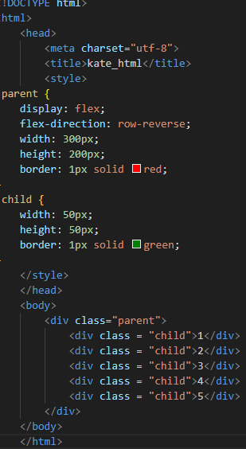
#205
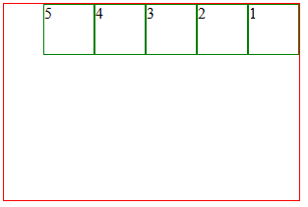

Задание 204-208Свойство flex-direction: reverse меняет направление расположения элементов:
При значении row-reverse — элементы начинают выстраиваться справа налево.
При значении column-reverse — элементы идут сверху вниз, начиная с нижнего края контейнера.
Это удобно, когда нужно быстро изменить порядок следования элементов без изменения структуры HTML-разметки.

#210.3
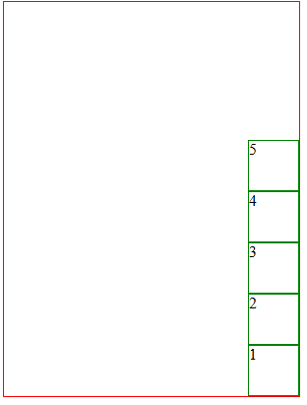
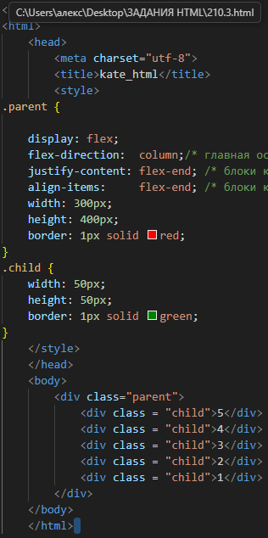
Задания 209-211 justify-content управляет расположением элементов вдоль главной оси:
flex-start: элементы прижимаются к началу (слева для row, сверху для column).
center: элементы центрируются.
flex-end: элементы прижимаются к концу (справа для row, снизу для column).
align-items регулирует положение элементов вдоль поперечной оси:
Для row: горизонтальное выравнивание (top/bottom/middle).
Для column: вертикальное выравнивание (left/right/center).

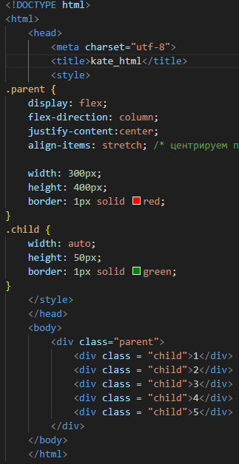
#214.2


Задания 211-215
align-items: stretch — растянет элементы контейнера на всю высоту или ширину контейнера (в зависимости от направления флексбокса).
align-self — применяется индивидуально к каждому элементу, позволяя изменить его выравнивание относительно остальных элементов по поперечной оси.
Простым языком:
Если задаёшь контейнеру align-items: stretch, элементы будут занимать всю доступную высоту или ширину.
Свойство align-self помогает переопределить поведение конкретного блока, выделяя его среди других.

Объяснение задания использовался модификатор column она работает как строка по вертикали и значение align-items делает так чтобы ширина не ограничивалась при width auto и строки широкие

#222.2
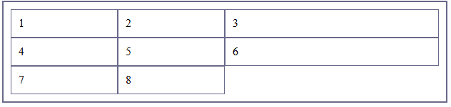
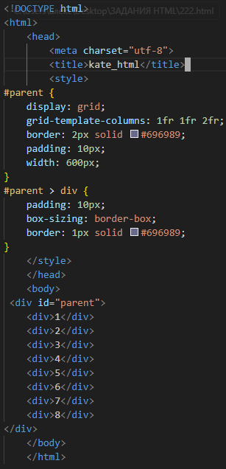
Задание 218-230 CSS-гриды позволяют создавать гибкую и адаптивную сеточную структуру для веб-дизайна.
Грид-контейнер-элемент, внутри которого располагаются элементы сетки.
Строки и столбцы-основные оси грида, определяющие расположение элементов.
Единицы измерения:
%-процент ширины или высоты родительского элемента.
Fr-единица фрагмента, распределяющая пространство пропорционально
свойство auto-fullавтоматически заполнять доступные строки или столбцы repeat(auto-fit, ...): Автоматически создает нужное количество столбцов или строк, занимающих свободное пространство, адаптируясь под экран.
minmax(min, max): Определяет минимально и максимально возможные размеры столбца или строки. Например, minmax(200px, 1fr) означает минимальный размер 200 пикселей, максимальный — свободный фрагмент пр

Объяснение задания grid-template-columns регулирует кол во строк и столбцов при значении 1fr она делит все меня на 3 ровными частями
Если 2fr то она делит так чтобы последний столбец занимал 2/4 от всего места.

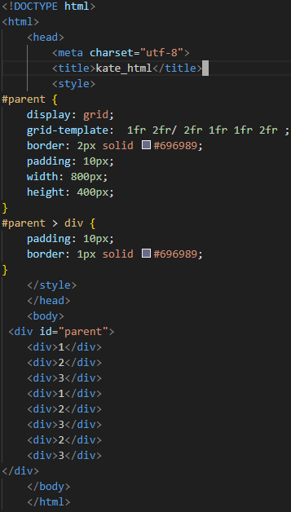
#232.1
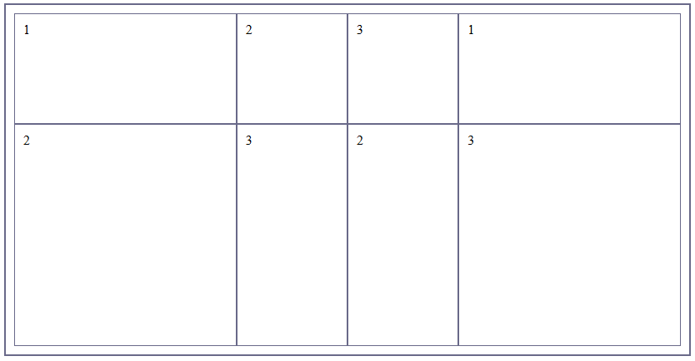
Задания 231-232Количество и ширина рядов:
определяется свойствами grid-template-rows. Можно задать фиксированную ширину, проценты или использовать единицу fr.
Количество и ширина столбцов:
аналогично задаётся с помощью grid-template-columns.
Сокращение для столбцов и рядов:
Можно одновременно определить количество и ширину обоих направлений (строк и столбцов) с помощью свойства grid-template.

Объяснение задания grid-template сначала задает размеры row , а потом только columns разделяется / меняя размеры не только в ширину , но и в длину.

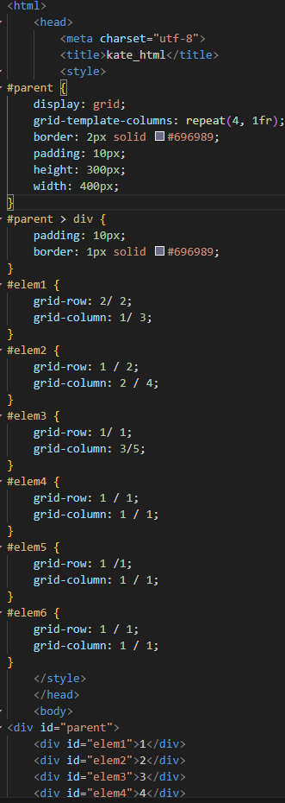
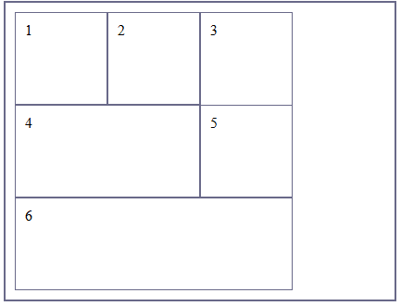
#235
Задания 233-240Основные понятия CSS Grid позволяет легко создавать двухмерные макеты страниц с использованием строк (рядов) и столбцов. основные концепции и свойства:
Объединение строк и столбцов
Для объединения ячеек используются свойства Grid-column и grid-row, позволяющие растягивать элементы сетки на несколько строк или столбцов
Комбинирование объединения строк и столбцов
Можно комбинировать оба способа одновременно, объединяя ячейки горизонтально и вертикально
Расстояние между столбцами и рядами
Свойства gap, column-gap и row-gap
задают расстояния между элементами сетки
Перекрытие столбцов
Используя технику можно добиться перекрытия элементов внутри столбцов, применив отрицательные отступы (margin) или абсолютное позиционирование (position: absolute)
Это типичный способ организации макета с помощью сеточной структуры. Пример простого оформления плитки
html
сетка Grid идеально подходит для гибкого управления размещением элементов на странице, позволяя удобно управлять размерами, расстоянием и ориентацией блоков.

6.Вам необходимо выполнить задания по 3D моделированию.

Модель слона
1. Создайте новую сцену. Выделите куб и удалите его (клавиша Delete).
2. Добавьте на сцену новый объект – сферу (UV-sphere) и уменьшите число её сегментов до 16.
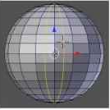
3. Включите вид спереди (клавиша Num1), ортографическую проекцию (Num5) и перейдите в режим редактирования (Edit Mode) с помощью клавиши Tab.
4. Отмените выделение (клавиша A).
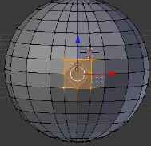
5. Включите режим работы с гранями (Ctrl+Tab или ). С помощью инструмента Разрезать петлей со сдвигом (Loop Cut and Slide) сделайте два сечения по «меридианам», как показано на рисунке.
Выделите четыре центральных грани и удалите их (клавиша Delete, во всплывающем меню выбрать Грани (Faces).

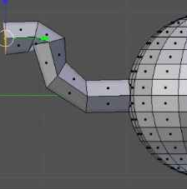
7. Перейдите в режим работы с вершинами, выделите четыре вершины, как показано на рисунке, и постройте грань между ними (клавиша F). Достройте оставшиеся треугольные грани.

8. Переключитесь в режим редактирования граней, выделите центральную грань и перейдите к виду справа (Num3). Нажмите
клавишу Ctrl и, удерживая её, щелчками мыши постройте хобот:

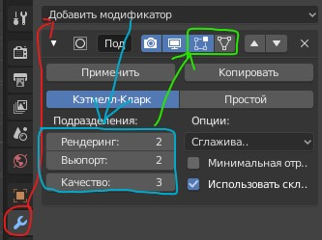
10.Примените модификатор Подразделение поверхности (Subdivision surface). Для этого нужно перейти на страницу свойств Модификаторы (Modifiers), щелкнуть по кнопке Добавить модификатор (Add Modifier) и выбрать модификатор Подразделение поверхности (Subdivision surface).
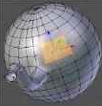
11.Выделите 4 грани из которых будем строить глаз. Удалите их и постройте такую же сетку, как для выдавливания хобота: Выделите центральную грань отмеченной части, нажмите клавише E (выдавливание) и сразу же клавишу Enter (будет создана копия всего контура грани). Затем постройте внутренний контур, используя масштабирование (клавиша E). Затем снова нажмите клавишу E и вдавите центральную грань немного внутрь. Перейдите к виду сверху и передвиньте вершину над глазом немного вперед.
12.Перейдите к виду спереди. Выделите две грани, в которых будут уголки рта, и удалите их. Постройте такую же сетку, как на рисунке.
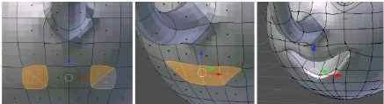
13. Выделите 4 грани (см. рисунок) и вдавите их внутрь. Перейдите к виду спереди и измените положение вершин так, чтобы рот стал улыбающимся.
14. Перейдите к виду справа и примените инструмент Разрезать петлей со сдвигом (Loop Cut and Slide) для одной из граней. Затем выделите 5 граней и примените выдавливание (клавиша E). После этого используйте масштабирование (клавиша S) и затем снова выдавливание.
15. Перейдите к виду справа и примените инструмент Разрезать петлей со сдвигом (Loop Cut and Slide) для одной из граней. Затем выделите 5 граней и примените выдавливание (клавиша E). После этого используйте масштабирование (клавиша S) и затем снова выдавливание.

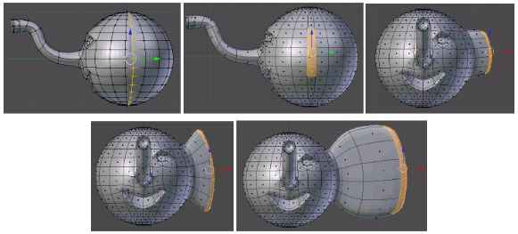
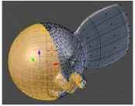
18. Перейдите к виду спереди. Проверьте, чтобы кнопка , которая ограничивает выделение только видимыми гранями (запрещает выделение на обратной стороне фигуры) была отключена. Включите режим работы с гранями и нажмите клавишу B (выделение прямоугольником) и выделите все грани левой части фигуры. Повертев модель, проверьте, чтобы были выделены все грани в левой части головы. Если какие-то грани остались невыделенными, добавьте их к выделению щелчком ПКМ при нажатой клавише Shift. Удалите выделенные грани.
19. Примените к оставшейся половине модификатор Симметрия. По оси Y.
20. Сохраните ваше задание slon.blend.

Модель зонта
1. Запустите Blender и удалите куб, созданный автоматически.
2. Создайте сферу Добавить – Полисетка – UV-сфера (Add – Mesh – UV Sphere) и измените (внизу слева от рабочего поля) число сегментов и колец: сделайте 8 сегментов (Segments) и 6 колец (Rings).
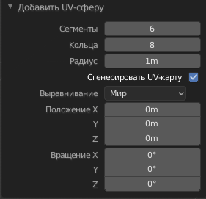
3.Перейдите в режим редактирования (Edit Mode, клавиша Tab). Включите режим работы с гранями (Ctrl+Tab или ), отмените выделение всех граней (клавиша A).
4. Проверьте, чтобы кнопка , которая ограничивает выделение только видимыми гранями (запрещает выделение на обратной стороне фигуры) была отключена. Перейдите к виду спереди (Num1). Нажмите клавишу B (выделение прямоугольником) и выделите 4 нижних кольца граней (см. рисунок). Удалите их (Delete – Грани).

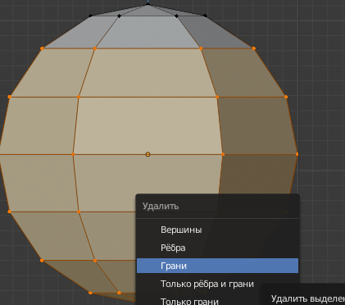
5.Перейдите в режим работы с объектами (Object Mode, клавиша Tab). Добавьте кривую Безье (Добавить – Кривая – Безье, Add – Curve – Bezier). Поверните её на 90 градусов вокруг оси X (клавиша R, затем X, затем набрать 90 на клавиатуре, затем Enter).
6. Перейдите в режим редактирования (Tab) и постройте контур по форме ручки зонтика:
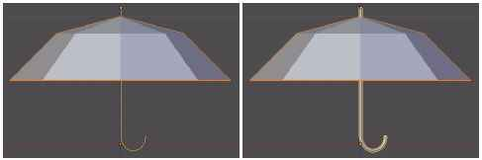

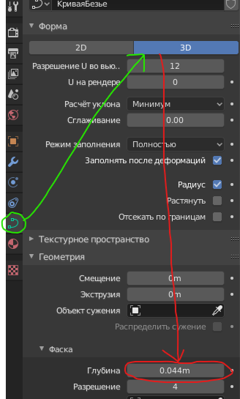
7.Перейдите на страницу свойств  Материал (Material) и установите для ручки материал коричневого цвета и любой цвет самого зонта.
9. Выделите купол зонтика, создайте для него новый материал (см. предыдущую работу) и уменьшите интенсивность (Intensity) зеркального отражения до нуля (панель Specular).
8. Сохраните свою работу под названием Zont.blend.

7.Вам необходимо решить задачи на языке программирования Python.

#6
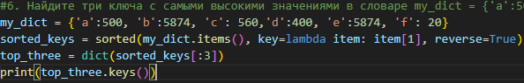
Результатом выполнения будет 3 ключа с наибольшим значением
my_dict.items() — возвращает список кортежей вида (ключ, значение), представляющих пары ключ-значение из словаря.
key=lambda item: item[1] — указывает, что сортировка должна происходить по второму элементу кортежа (т.е. по значениям словаря).
Параметр reverse=True устанавливает обратную сортировку, то есть большие значения располагаются раньше маленьких.

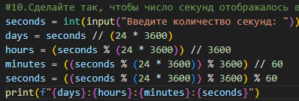
#10
В задании надо сделать перевод секунд ;
Дни :часы :минуты : секунды
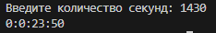
Пользователь вводит некоторое количество секунд. Допустим, это число хранится в переменной seconds.
Рассчёт дней:
Здесь мы делим общее количество секунд на количество секунд в одних сутках (24 часа × 3600 секунд = 86400 секунд).
Оператор // выполняет целочисленное деление, оставляя только целые дни.
Рассчёт часов:
Здесь мы сначала вычисляем остаток от деления секунд на количество секунд в сутках(seconds % (24 * 3600)).
Затем делим этот остаток на количество секунд в часе (3600 секунд), чтобы получить количество часов.
Рассчёт минут:
Сначала вычисляем остаток от деления секунд на сутки и часы: (seconds % (24 * 3600)) % 3600.
Затем делим полученный остаток на количество секунд в одной минуте (60 секунд), чтобы получить количество минут.
Рассчёт оставшихся секунд:
Последние оставшиеся секунды получаются путём повторного взятия остатков от деления на сутки и часы, и затем дополнительно на минуты (% 60).
Вывод результата:
Результат выводится в формате: дни : часы : минуты : секунды.

#19
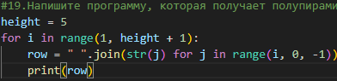
В задании надо сделать полу-пирамиду из чисел range(i, 0, -1) — это генератор чисел, который идёт от текущего номера строки i до 1, но в обратном порядке. Например, для первой строки (i = 1) будет создана последовательность [1], для второй строки (i = 2) — последовательность [2, 1], и так далее.
str(j) — преобразует каждое число в строку, чтобы их можно было объединить.
" ".join(...) — склеивает полученные строки чисел, разделяя их пробелами.

#24
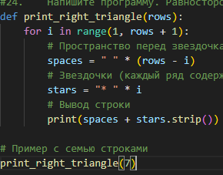
Задание написать программу
делающая треугольник из *
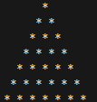
Функция print_right_triangle:
Принимает один аргумент rows, который задает количество строк в треугольнике.
Цикл for:
Проходит по каждой строке от 1 до rows включительно.
Пространство перед звездочками (spaces):
" " * (rows - i) — это количество пробелов перед звездочками, которое уменьшается с увеличением номера строки. Чем ниже строка, тем меньше пробелов впереди, что обеспечивает эффект сужающейся пирамиды.
Звёздочки (stars):
"* " * i — количество звездочек на каждой строке пропорционально номеру строки. Например, в первой строке будет одна звездочка, во второй — две, и так далее.
Вывод строки:
print(spaces + stars.strip()) — складывает пробелы и звездочки в одну строку и выводит её.

#13
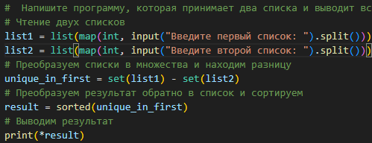
Задание сортировка списка и выведение элемента которого нет во 2 списке .
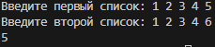
Здесь создаются множества из списков с помощью конструктора set().
Множества позволяют быстро находить различия между элементами.
Операция - вычисляет разность множеств: остаются только те элементы, которые присутствуют в первом множестве (list1), но отсутствуют во втором (list2).
Результатом предыдущей операции стало множество. Но для удобства восприятия и упорядоченности лучше преобразовать его обратно в список и отсортировать.
Функция sorted() сортирует элементы в порядке возрастания
Конструкция print(*result) разворачивает список в аргументы функции print(), выводя элементы друг за другом через пробел.

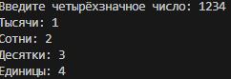
#8
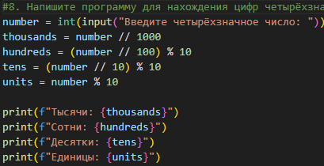
Задание нахождение цифр четырёхзначного числа.
Пользователь вводит четырёхзначное число, например, 1234. Мы конвертируем его в целое число с помощью функции int().
Извлечение тысячи
Операция // выполняет целочисленное деление.
Например, для числа 1234, результат деления на 1000 будет 1 (целая тысяча).
Извлечение сотни:
Сначала делим число на 100 целочисленным делением: 1234 // 100 = 12.
Затем берём остаток от деления на 10: 12 % 10 = 2.
Получается цифра сотых разряда.
Извлечение десятка:
Сначала делим число на 10 целочисленным делением: 1234 // 10 = 123.
Затем берём остаток от деления на 10: 123 % 10 = 3.
Получается цифра десятого разряда.
Извлечение единицы:
Просто берём остаток от деления числа на 10: 1234 % 10 = 4.
Это самая младшая цифра (единичный разряд).
Вывод результата:
Выводим каждую цифру в отдельном сообщении.

#14
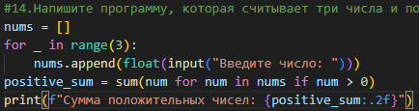
Задание считать сумму только положительных чисел.
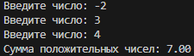
Создается пустой список nums, в который мы будем сохранять введённые пользователем числа.
Запрашиваем три числа у пользователя:
Здесь выполняется цикл, который повторяется трижды (по количеству чисел). На каждой итерации запрашивается число у пользователя с помощью функции input(), преобразуется в вещественное число (float()) и добавляется в список nums.
Вычисляем сумму положительных чисел:
Здесь используется генератор списков с фильтром (if num > 0), который выбирает только положительные числа из списка. Функция sum() вычисляет их сумму.
Вывод результата:
Выводится результат с точностью до двух знаков после запятой (:.2f).

#18
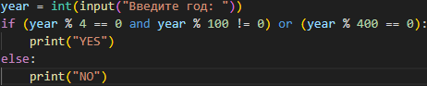
Задание узнать високосный год или нет и вывести ‘yes’ or ‘no’.
Пользователь вводит год, который сохраняется в переменной year.
Проверка условий:
(year % 4 == 0 and year % 100 != 0) — проверка, что год делится на 4, но не делится на 100.
(year % 400 == 0) — дополнительная проверка, что год делится на 400 (это исключение для годов, кратных 100).
Вывод результата:
Если хотя бы одно из условий выполнилось, программа выводит YES, означая, что год високосный. Если ни одно условие не подходит, выводится NO.

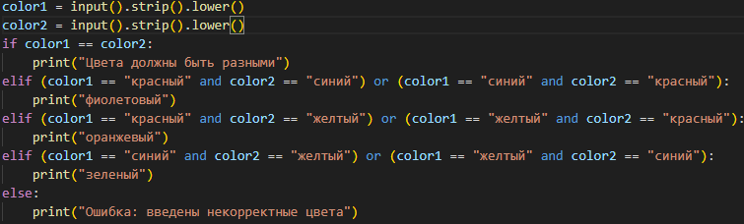
#23

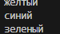
Задание смешивание двух цветов и вывод смешивания цветов.
Пользователь вводит два цвета. Методом .strip() очищаем ввод от лишних пробелов, а методом .lower() приводим ввод к нижнему регистру для единообразия.
Проверка на совпадение цветов:
Если оба введённых цвета совпадают, выводится предупреждение, что цвета должны отличаться.
Смешивание цветов:
Если введённые цвета — красный и синий (в любом порядке), выводится фиолетовый цвет:
Если введённые цвета — красный и жёлтый (в любом порядке), выводится оранжевый цвет:
Если введённые цвета — синий и жёлтый (в любом порядке), выводится зелёный цвет.

АВТОНОМНАЯ НЕКОМЕРЧЕСКАЯ ОБРАЗОВАТЕЛЬНАЯ ОРГАНИЗАЦИЯ
ПРОФЕССИОНАЛЬНОГО ОБРАЗОВАНИЯ
«КЫЗЫЛСКИЙ ТЕХНИКУМ ЭКОНОМИКИ И ПРАВА
ПОТРЕБИТЕЛЬСКОЙ КООПЕРАЦИИ»

ДНЕВНИК
учета производственных работ
при прохождении учебной практики

Код, специальность 09.02.07. Информационные системы и программирование

Студента 1 курса, 9251 группы
форма обучения очная

Оюн Алекс Александрович
(фамилия, имя, отчество)

Место практики АНОО ПО КТЭиП ПК
(наименование организации)

Срок практики с «15» декабря 2025г. по «19» декабря 2025г.

Кызыл, 2025г.

ДНЕВНИК

Дни недели | Дата | Краткое содержание выполненных работ | Замечания и подпись руководителя практики от предприятия
1 | 2 | 3 | 4
Понедельник | 15.12.2025 | За день было выполнено 2 задания создание лица Слона и создание зонта с помощью кривой bezier сложностей во время выполнения заданий не возникло было интересно создавать столь сложные 3D модели в Blender.
Вторник | 16.12.2025 | Выполнения задач в HTML , но мне понравилось думать и писать коды выполнил коды с 204 до 240 самой сложной частью было изучать как использовать grid.
Среда | 17.12.2025 | Выполнение задач python задания были сложные т . к я не изучал эти темы прошлось находить информацию в интернете ,но у меня все получилось выполнил все задания.
Четверг | 18.12.2025 | Работа в WORD заполнение Отчёта Учебной Практики подробно писал как я делал задания по (HTML, Blender,Python) с использованием скриншотов которые показывают шаги по выполнению задания.
Пятница | 19.12.2025 | День сдачи Учебной практики
Суббота | 20.12.2025
Содержание объемов выполненных работ подтверждаю
Руководитель практики от предприятия: ____________/ ______________/
(подпись) (Ф.И.О.)

ХАРАКТЕРИСТИКА

на студента АНОО ПО КТЭИП ПК Оюн Алекс Александрович
(фамилия, и. о.)
группы 9251

Специальности 09.02.07. Информационные системы и программирование

проходившего с «15» декабря 2025 г. по «19» декабря 2025г.
производственную практику по профилю специальности 09.02.07 «Информационные системы и программирование», по ПМ 08 Разработка дизайна веб-приложений (МДК.08.01 Проектирование и разработка интерфейсов пользователя, МДК.08.02 Графический дизайн и мультимедиа) на базе:
(АНОО ПО КТЭиП ПК)
(наименование организации)

Показатели выполнения производственных заданий:

Уровень теоретической подготовки ___________________________________
___________________________________________________________________
Освоенные виды работ, качество, самостоятельность, интерес, инициатива
_________________________________________________________________________________________________________________________________________________________________________________________________________
Трудовая дисциплина и соблюдение техники безопасности ________________
______________________________________________________________________________________________________________________________________
Особые замечания и предложения руководителя практики
______________________________________________________________________________________________________________________________________

Оценка практики__________________________________________
(отлично, хорошо, удовлетворительно)

Дата «19»_Декабрь_ 2025

Руководитель практики от организации __________ _________ __________
(должность) (подпись) (ФИО)
М.П.

АТТЕСТАЦИОННЫЙ ЛИСТ
профессиональной деятельности студента во время
производственной практики
________________________Оюн Алекс Александрович____________________
ФИО

обучающийся на 2 курсе по специальности 09.02.07 Информационные системы и программирование прошёл производственную преддипломную практику по следующим профессиональному модулю В.ПМ 08 Разработка дизайна веб-приложений 72ч с «26» мая 2025г. по «07» июня 2025г.

в организации АНОО ПО КТЭиП ПК
(наименование организации

66700, Г.Кызыл Щетинкина-Кравченко Д.41
(юридический адрес организации)

Виды работ, выполненные студентом во время практики | Объемы работ | Качество выполнения работ в соответствии с технологией и (или) требованиями организации, в которой проходила практика  (освоен/не освоен)
В.МДК08.01 Проектирование и разработка интерфейсов пользователя | 36ч | освоен
В.МДК.08.02 Графический дизайн и мультимедиа | 36ч | освоен
Всего | 72ч | освоен

Руководитель практики от организации
___________________________________________ ______________/_______________ (должность) (Подпись) (Фамилия И.О.)
МП

За время прохождения практики студент в соответствии с индивидуальным заданием и программой практики показал следующие результаты:
5 – компетенция сформирована в максимальной степени
4 – компетенция сформирована хорошо
3 – компетенция сформирована на среднем уровне
2 – компетенция сформирована слабо
1 – компетенция не сформирована
Наименование компетенции | Уровень усвоения компетенции в баллах
 | 1 | 2 | 3 | 4 | 5
ОК 01. Выбирать способы решения задач профессиональной деятельности, применительно к различным контекстам. |  |  |  |  | ✓
ОК 02. Использовать современные средства поиска, анализа и интерпретации информации и информационные технологии для выполнения задач профессиональной деятельности; |  |  |  |  | ✓
ОК 03. Планировать и реализовывать собственное профессиональное и личностное развитие, предпринимательскую деятельность в профессиональной сфере, использовать знания по правовой и финансовой грамотности в различных жизненных ситуациях; |  |  |  | ✓
ОК 04. Эффективно взаимодействовать и работать в коллективе и команде; |  |  |  | ✓
ОК 05. Осуществлять устную и письменную коммуникацию на государственном языке Российской Федерации с учетом особенностей социального и культурного контекста; |  |  |  | ✓
ОК 06. Проявлять гражданско-патриотическую позицию, демонстрировать осознанное поведение на основе традиционных российских духовно-нравственных ценностей, в том числе с учетом гармонизации межнациональных и межрелигиозных отношений, применять стандарты антикоррупционного поведения; |  |  |  |  | ✓
ОК 07. Содействовать сохранению окружающей среды, ресурсосбережению, применять знания об изменении климата, принципы бережливого производства, эффективно действовать в чрезвычайных ситуациях; |  |  |  |  | ✓
ОК 08. Использовать средства физической культуры для сохранения и укрепления здоровья в процессе профессиональной деятельности и поддержания необходимого уровня физической подготовленности;. |  |  |  |  | ✓
ОК 09. Пользоваться профессиональной документацией на государственном и иностранном языках. |  |  |  | ✓

Все компетенции, предусмотренные программой практики
Освоены | ✓ | освоены частично |  | не освоены

Дата «19»_Декабрь_2025 года Руководитель практики от организации
___________________________________________ ______________/_______________
(должность) (Подпись) (Фамилия И.О.)
МП
В ходе производственной практики освоены профессиональные компетенции

1 балл – Студент не справляется с решением/выполнением типовых профессиональных задач, не проявляет ни один из навыков, входящих в компетенцию;
2 балла – Студент не справляется с решением/выполнением типовых профессиональных задач, проявляет отдельные навыки, входящие в компетенцию;
3 балла – Студент решает/выполняет при консультационной поддержке преподавателя (наставника);
4 балла – Студент самостоятельно выполняет/решает типовые профессиональные задачи. Для решения нестандартных задач требуется консультационная поддержка преподавателя (наставника);
5 баллов – Все профессиональные (типовые и нестандартные) профессиональные задачи студент
решает/выполняет самостоятельно

Наименование компетенции | Уровень усвоения компетенции в баллах
 | 1 | 2 | 3 | 4 | 5
ПК 8.1 Разрабатывать дизайн-концепции веб-приложений в соответствии с корпоративным стилем заказчика. |  |  |  |  | ✓
ПК 8.2 Формировать требования к дизайну веб-приложений на основе анализа предметной области и целевой аудитории. |  |  |  | ✓
ПК 8.3 Осуществлять разработку дизайна веб-приложения с учетом современных тенденций в области веб-разработки |  |  |  | ✓

Заключение: считаю возможным оценить результат выполнения заданий в ходе производственной практики на оценку ____________________
(оценка прописью)

Дата «19»_Декабрь_2025 года Руководитель практики от организации

_____________________________________ ______________/_______________
(должность) (Подпись) (Фамилия И.О.)
МП

Итоговая оценка защиты отчета по практике _____________________________________

Дата «19»_Декабрь_2025года Председатель аттестационной комиссии
______________/_______________(Подпись) (Фамилия И.О.)

